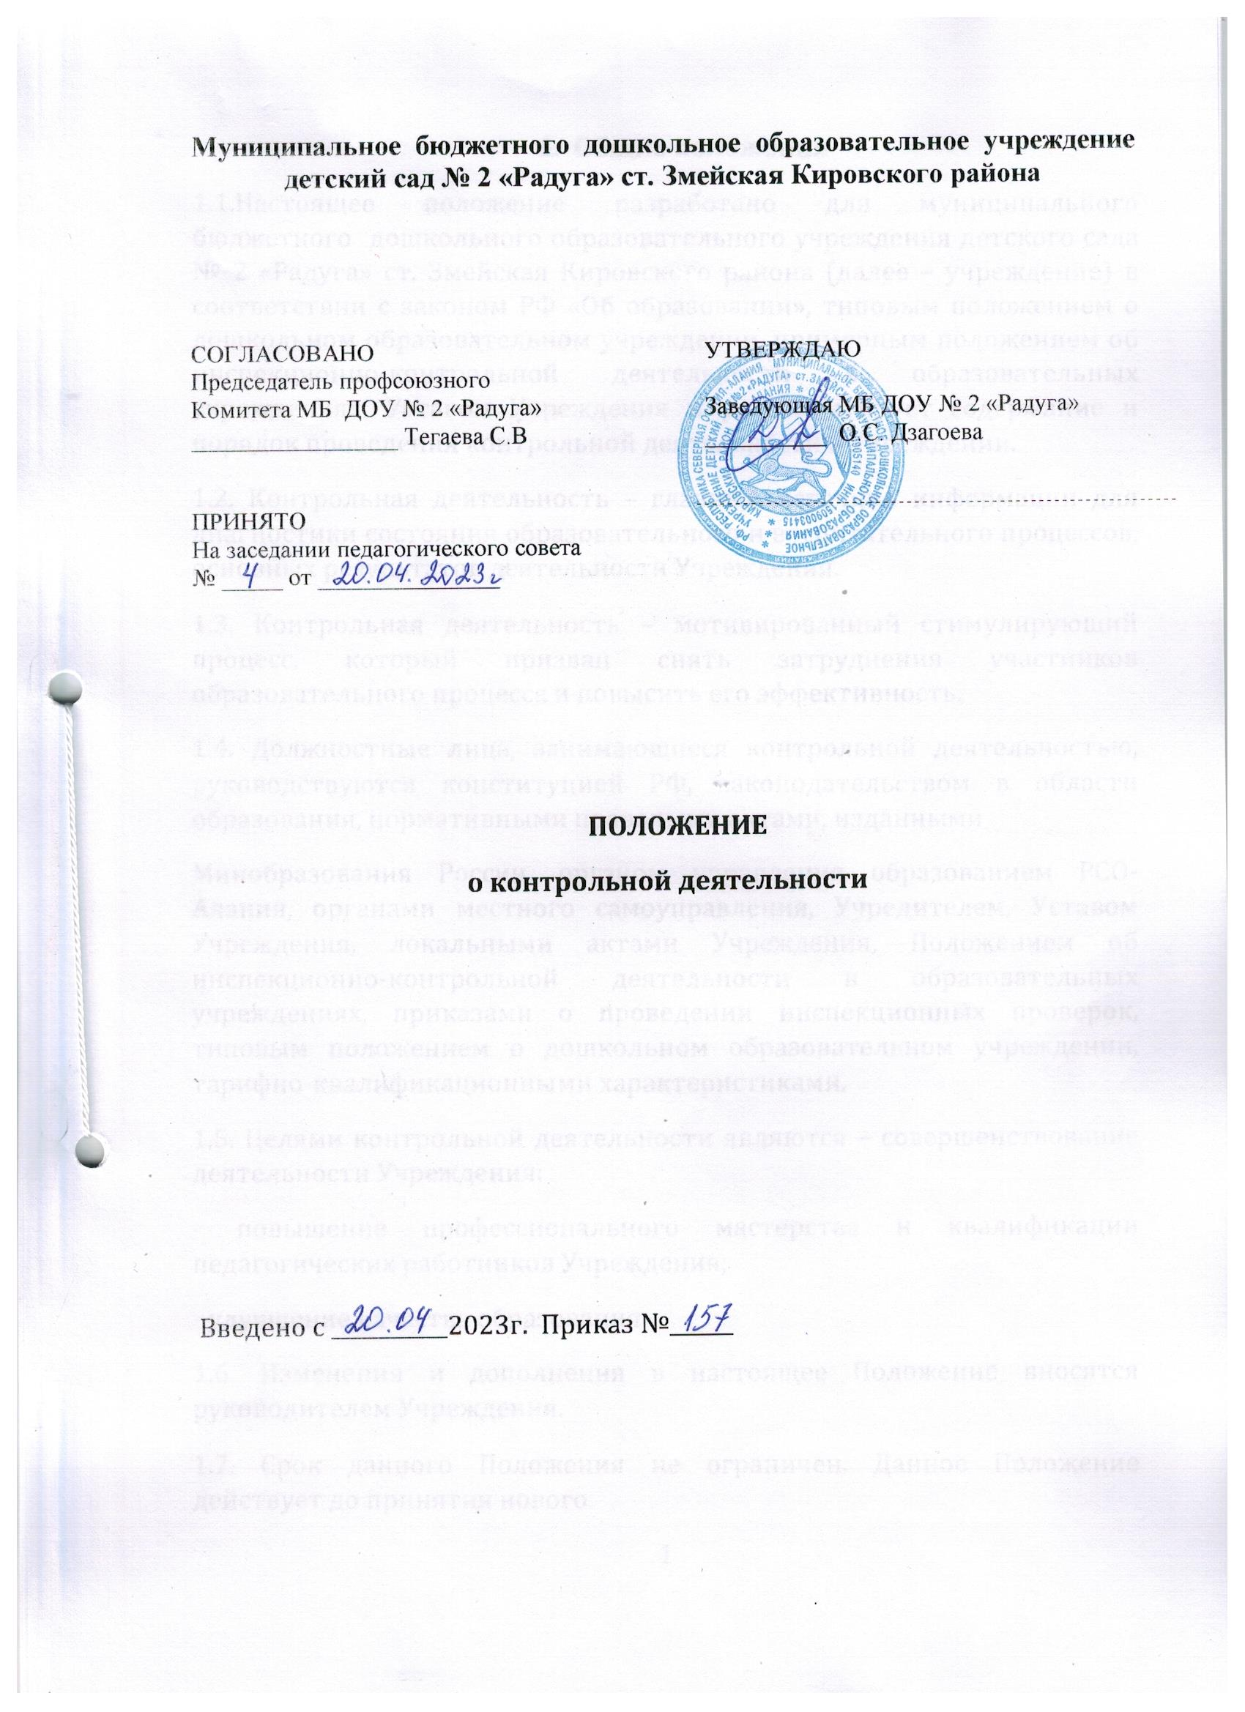

Муниципальное бюджетное дошкольное образовательное учреждение
детский сад № 2 «Радуга» ст. Змейская Кировского района

СОГЛАСОВАНО  Председатель профсоюзного  Комитета МБ ДОУ № 2 «Радуга»  _________________ Тегаева С.В  ПРИНЯТО  На заседании педагогического совета  № _____ от _______________ | УТВЕРЖДАЮ  Заведующая МБ ДОУ № 2 «Радуга»  __________ О.С. Дзагоева

ПОЛОЖЕНИЕ
о контрольной деятельности

Введено с ___________2023г. Приказ №______

- Общие положения
1.1.Настоящее положение разработано для муниципального бюджетного дошкольного образовательного учреждения детского сада № 2 «Радуга» ст. Змейская Кировского района (далее – учреждение) в соответствии с законом РФ «Об образовании», типовым положением о дошкольном образовательном учреждении, примерным положением об инспекционно-контрольной деятельности в образовательных учреждениях, Уставом Учреждения и регламентирует содержание и порядок проведения контрольной деятельности в Учреждении.
1.2. Контрольная деятельность – главный источник информации для диагностики состояния образовательного и воспитательного процессов, основных результатов деятельности Учреждения.
1.3. Контрольная деятельность – мотивированный стимулирующий процесс, который призван снять затруднения участников образовательного процесса и повысить его эффективность.
1.4. Должностные лица, занимающиеся контрольной деятельностью, руководствуются конституцией РФ, законодательством в области образования, нормативными правовыми актами, изданными
Минобразования России, органом управления образованием РСО-Алания, органами местного самоуправления, Учредителем, Уставом Учреждения, локальными актами Учреждения, Положением об инспекционно-контрольной деятельности в образовательных учреждениях, приказами о проведении инспекционных проверок, типовым положением о дошкольном образовательном учреждении, тарифно-квалификационными характеристиками.
1.5. Целями контрольной деятельности являются – совершенствование деятельности Учреждения:
- повышение профессионального мастерства и квалификации педагогических работников Учреждения;
- улучшение качества образования.
1.6. Изменения и дополнения в настоящее Положение вносятся руководителем Учреждения.
1.7. Срок данного Положения не ограничен. Данное Положение действует до принятия нового.
1
2. Основные задачи контрольной деятельности
2.1. Основными задачами контрольной деятельности являются:
- контроль исполнения законодательства РФ, реализации принципов государственной политики в области дошкольного образования;
- выявление случаев нарушений и неисполнения законодательных и иных нормативно-правовых актов, регламентирующих деятельность Учреждения, принятие мер по их пресечению;
- анализ причин, лежащих в основе нарушений, принятие мер по их предупреждению;
- защита прав и свобод участников образовательного процесса;
- анализ и экспертная оценка эффективности результатов деятельности педагогических работников;
- изучение результатов педагогической деятельности, выявление положительных и отрицательных тенденций ы организации образовательного процесса и разработка на этой основе предложений
по изучению, обобщению и распространению педагогического опыта и устранению негативных тенденций;
- совершенствование качества воспитания и образования воспитанников с одновременным повышением ответственности должностных лиц за конечный результат;
- контроль реализации образовательных программ, соблюдения Устава и иных локальных актов Учреждения;
- анализ результатов исполнения приказов по Учреждению;
- анализ и прогнозирование тенденций развития образовательного процесса в Учреждении;
- оказание методической помощи педагогическим работникам в процессе контроля.
3. Функции контрольной деятельности
3.1. Заведующий, методист, старшая медицинская сестра, педагогические и иные работники, назначенные приказом заведующего Учреждением, приказом Учредителя для контрольной деятельности, руководствуются системным подходом, который предполагает:
3
- постоянство контроля, его осуществление по заранее разработанным алгоритмам, структурным схемам;
- охват всех направлений педагогической деятельности;
- широкое привлечение членов педагогического коллектива;
- серьезную теоретическую и методическую подготовку;
- установление взаимосвязей и взаимодействия всех компонентов педагогического процесса;
- комплексное использование форм и методов контрольной деятельности в зависимости от целевой установки, содержания педагогического процесса, квалификации педагогических работников, характера взаимоотношений в педагогическом коллективе;
- соблюдение последовательности контроля.
3.2. Контрольная деятельность может осуществляться в виде плановых или оперативных проверок, мониторинга и проведения административных работ.
3.2.1. Контрольная деятельность в виде плановых проверок проходит в соответствии с утвержденным планом-графиком, который обеспечивает периодичность и исключает нерациональное дублирование в организации проверок и доводится до членов педагогического коллектива в начале учебного года.
3.2.2. Контрольная деятельность в виде оперативных проверок осуществляется для установления фактов и проверки сведений о нарушениях, указанных в обращениях родителей ( законных представителей) или других граждан, организаций, урегулирования конфликтных ситуаций отношениях между участниками образовательного процесса.
3.2.3. Контрольная деятельность в виде мониторинга предусматривает сбор, системный учет, обработку и анализ информации об организации и результатах образовательного процесса для эффективного решения задач управления качеством образования (результаты образовательной деятельности, состояние здоровья воспитанников, организация питания, выполнение режимных моментов, исполнительская дисциплина, учебно-методическое обеспечение, диагностика педагогического мастерства и т.д.).
4
3.2.4. Контрольная деятельность в виде административной работы осуществляется заведующим Учреждением для проверки качества воспитания и образования детей с одновременным повышением ответственности должностных лиц за конечный результат.
3.3. Контрольная деятельность в МКДОУ имеет несколько видов:
- предварительная – предварительное знакомство;
- текущая – непосредственное наблюдение за педагогическим процессом;
- итоговая – изучение результатов работы МКДОУ, педагогических работников за полугодие, учебный год.
3.4. По совокупности вопросов, подлежащих проверке, инспектирование проводится в виде тематических (одно направление деятельности) или комплексных проверок (два и более направлений).
3.4.1. Тематический контроль проводится по отдельным проблемам Деятельности Учреждения.
Тематический контроль направлен не только на изучение фактического) состояния дел по конкретному вопросу, но и на внедрение новых образовательных технологий, форм и методов работы, опыты мастеров педагогического труда.
Темы контроля определяются в соответствии с годовым планом работы Учреждения на основании проблемно-ориентированного анализа работы Учреждения по итогам предыдущего учебного года. В ходе тематического контроля:
- проводятся тематические исследования (анкетирование, тестирование);
- анализируются практическая деятельность педагогических работников посещение занятий, другие мероприятия с детьми, родителями, режимные моменты, документация.
3.4.2. Одной из форм тематического контроля является персональный контроль. В ходе персонального контроля проверяющий изучает:
- уровень знаний педагога в области современных достижений психологической и педагогической науки, его профессиональное мастерство;
5
- уровень овладения педагогом новыми образовательными технологиями, наиболее эффективными формами, методами и приемами обучения;
- результаты работы педагога и пути их достижения;
- способы повышения профессиональной квалификации педагога.
3.4.3. Одной из форм комплексного контроля является фронтальный контроль. Фронтальный контроль проводится с целью получения полной информации о состоянии образовательного процесса. Фронтальный контроль предусматривает проверку в полном объеме педагогической работы в одной группе в течение нескольких дней. Эта форма контроля позволяет получить всестороннюю информацию о выполнении программы воспитания в целом, дает материалы для глубокого педагогического анализа, выводов и помогает определить дальнейшие направления в работе.
4. Организация управления контрольной деятельностью
4.1. Контрольную деятельность в учреждении осуществляют заведующий, старший воспитатель, старшая медицинская сестра, педагогические и иные работники, назначенные заведующим.
4.2. Система контроля, контрольная деятельность является составной частью годового плана работы Учреждения.
4.3. Заведующий не позднее, чем за 2 недели издает приказ о сроках и теме предстоящего контроля, устанавливает срок предоставления итоговых материалов, назначает ответственного, доводит до сведения проверяемых и проверяющих план=задание предстоящего контроля.
4.4. План – задание предстоящего контроля составляется методистом. План – задание определяет вопросы конкретной проверки и должен обеспечить достоверность и сравнимость результатов контроля для подготовки итогового документа.
4.5. Периодичность и виды контрольной деятельности определяются необходимостью получения объективной информации о реальном состоянии дел и результатах педагогической деятельности. Нормирование и тематика проверок находятся в исключительной компетенции заведующего Учреждением.

6
4.6. Основания для контрольной деятельности:
- заявление педагогического работника на аттестацию;
- план – график контроля;
- задание руководства Учредителя – проверка состояния дел для подготовки управленческих решений;
- обращение физических т юридических лиц по поводу нарушений в области образования – оперативный контроля.
4.7. Продолжительность тематических или комплексных (фронтовых) проверок не должна превышать 5-10 дней, с посещением не более 5 занятий, исследованием режимных моментов и других мероприятий.
4.8. План-график контроля в Учреждении разрабатывается с учетом плана-графика контроля Учредителя и доводится до сведения работников в начале нового учебного года.
4.9. Проверяющие имеют право запрашивать необходимую информацию, изучать документацию, относящуюся к предмету контроля.
4.10. При обнаружении в ходе контрольной деятельности нарушений законодательства РФ в области образования о них сообщается заведующему Учреждением.
4.11. При проведении планового контроля не требуется дополнительного предупреждения, если в месячном плане указаны сроки контроля.
4.12. При проведении оперативных (экстренных) проверок педагогические и другие работники могут не предупреждаться заранее.
Экстренным случаем считается письменная жалоба родителей (законных представителей) на нарушение прав воспитанника, законодательства об образовании, а также случаи грубого нарушения законодательства РФ, трудовой дисциплины работниками Учреждения.
4.13. Результаты контрольной деятельности оформляются в виде:
- аналитической справки;
- справки о результатах контроля;
7

- доклада о состоянии дел по проверяемому вопросу и др.
Итоговый материал должен содержать констатацию фактов, выводы и др.
4.14. Информация о результатах контрольной деятельности доводится до работников Учреждения в течение 7 дней с момента завершения проверки.
4.15. Проверяющие и проверяемые после ознакомления с результатами контрольной деятельности должны поставить подписи под итоговыми документами. При этом проверяемые имеют право сделать запись о несогласии с результатами контроля в целом или отдельным фактам и выводам. Если нет возможности получить подпись проверяемого, запись об этом делает председатель комиссии, осуществляющий проверку, или заведующий Учреждением.
4.16. По итогам контроля, зависимости от его формы, целей, задач, а также с учетом реального положения дел:
- проводятся заседания Совета педагогов, производственные заседания, рабочие совещания с педагогическим составом;
- сделанные замечания и предложения фиксируются в документации согласно номенклатуре дел Учреждения;
- результаты контроля могут учитываться при аттестации педагогических работников, но не являются основанием для заключения аттестационной комиссии.
4.17. Заведующий Учреждением по результатам контроля принимает следующие решения:
- об издании соответствующего приказа;
- об обсуждении итоговых материалов контроля коллегиальным органам;
- о повторном контроле с привлечением определенных специалистов (экспертов);
- о привлечении дисциплинарной ответственности должностных лиц, педагогических и других работников;
- о поощрении работников и др.
8
4.18. О результатах проверки сведений, изложенных в обращениях родителей, а также в обращении и запросах других граждан и организаций, сообщается им в установленном порядке и в установленные сроки.
5. Права участников контрольной деятельности
5.1. При осуществлении контрольной деятельности проверяющий имеет право:
- ознакомиться с документацией в соответствии с функциональными обязанностями педагогического работника, аналитическими материалами педагога;
- изучать практическую деятельность педагогических работников через посещение и анализ занятий, других мероприятий с детьми, наблюдение режимных моментов;
- проводить экспертизу педагогической деятельности;
- проводить мониторинг образовательного процесса с последующим анализом полученной информации;
- организовывать социологические, психологические, педагогические исследования;
- делать выводы и принимать управленческие решения.
5.2. Проверяемый педагогический работник имеет право:
- знать соки контроля и критерии оценки его деятельности;
- знать цель, содержание виды, формы и методы контроля;
- своевременно знакомиться с выводами и рекомендациями проверяющих;
- обратиться в конфликтную комиссию профсоюзного комитета учреждения или вышестоящие органы управления образованием при несогласии с результатами контроля.
6. Взаимосвязи с другими органами самоуправления
6.1. результаты контрольной деятельности могут быть представлены на рассмотрение и обсуждение в органы самоуправления Учреждения: Совет педагогов, Общее собрание, Родительский комитет.
9
6.2. Органы самоуправления Учреждения могут выйти с предложением к заведующему о проведении контрольной деятельности по возникающим вопросам.
7. Ответственность
7.1. Члены комиссии, занимающиеся контрольной деятельностью в Учреждении несут ответственность за достоверность излагаемых фактов, представляемых в справках по итогам контроля.
8. Делопроизводство
8.1. Справка по результатам контроля должна содержать в себе следующие разделы:
- вид контроля;
- форма контроля;
- тема проверки;
- - цель проверки;
- сроки проверки;
- состав комиссии;
- результаты проверки (перечень проверенных мероприятий, документации и пр.);
- положительный опыт;
- недостатки;
- выводы;
- предложения и рекомендации;
- подписи членов комиссии;
- подписи проверяемых.
8.2. По результатам контроля заведующий Учреждением издает приказ, в котором указывается:
вид контроля;
- форма контроля;
- тема проверки; 10
- - цель проверки;
- сроки проверки;
- состав комиссии;
- результаты проверки;
- решения по результатам проверки;
- назначаются ответственные лица по исполнению решения;
- указываются сроки устранения недостатков;
- указываются сроки проведения повторного контроля;
- поощрение и наказание работников по результатам контроля.
8.3. По результатам оперативного контроля проводится собеседование с проверяемыми, при необходимости – готовиться сообщение о состоянии дел на административное совещание, Педсовет, Общее собрание коллектива.

11

